Правила дорожного движения на зимних каникулах
Дорогие ребята! Приближается всеми нами любимый праздник – Новый год, а также долгожданные зимние каникулы. Это время, когда вы можете отдохнуть, набраться сил перед учёбой, провести время весело и с пользой. Но, чтобы зимние каникулы прошли хорошо, обязательно нужно соблюдать правила безопасности! Сегодня мы поговорим о безопасности на дорогах.
С точки зрения Правил дорожного движения, вы, являясь пешеходами – полноправные участники дорожного движения. Это значит, что вы должны выполнять правила дорожного движения для пешеходов. В зимнее время года они имеют свои особенности. Назовём основные из них:
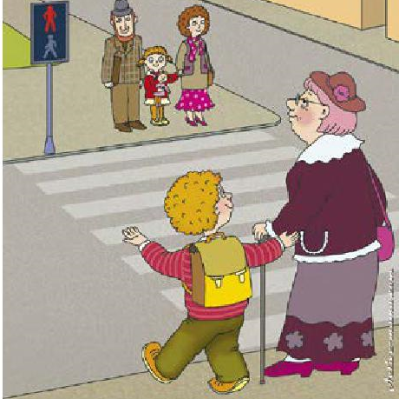
- Переходи дорогу только по пешеходному переходу! Пешеходные переходы бывают регулируемые и нерегулируемые. Регулируемый пешеходный переход – это тот, на котором установлен светофор для водителей и пешеходов. Переходи дорогу только на зелёный сигнал пешеходного светофора – его легко отличить от светофора для автомобилей по изображению человечка. Помни, что зимой – в снег, гололёд – автомобиль не может сразу остановиться. В таких случаях говорят, что увеличился его тормозной путь. Поэтому будь особенно внимательным! Даже если горит зелёный свет для пешеходов, несколько раз посмотри по сторонам, удостоверься, что автомобили полностью остановились, и только затем переходи дорогу.
Особенно внимательным нужно быть на нерегулируемом пешеходном переходе, то есть там, где светофора нет. Перед тем, как переходить дорогу по такому пешеходному переходу, посмотри сначала в лево. Убедись, что машин нет, или они полностью остановились и пропускают тебя. Дойдя до середины дороги, посмотри вправо, и, только убедившись в полной безопасности, переходи дорогу.
Самый безопасный пешеходный переход – подземный. Если поблизости есть подземный переход, переходи дорогу по нему.
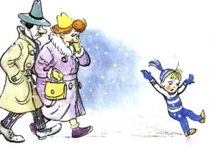
- Ходи по тротуарам и пешеходным дорожкам! В гололёд не бегай по тротуару; не стой в ожидании автобуса или зелёного сигнала светофора на самом краю тротуара. Отойди подальше от проезжей части!
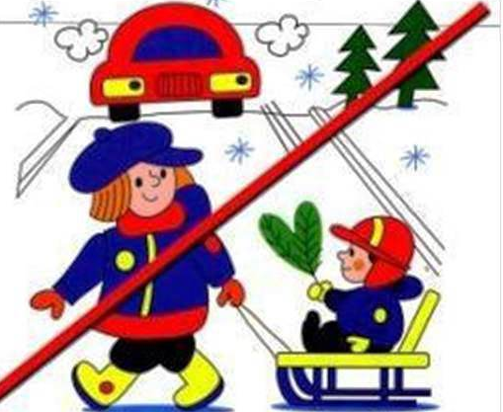
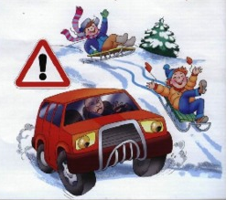
- Катайся на коньках, санках, самокате, велосипеде в специально отведённых местах! Что это за места? Это стадион, парк, сквер. Но это не тротуары улиц и уж тем более не проезжая часть! Если ты задумал съехать на санках со снежной горки, убедись, что склон горки не выходит на проезжую часть.
- Не перевози младшего брата, сестру, товарища по пешеходному переходу на санках! Ребёнок должен слезть с санок, крепко взять тебя за руку и перейти дорогу.
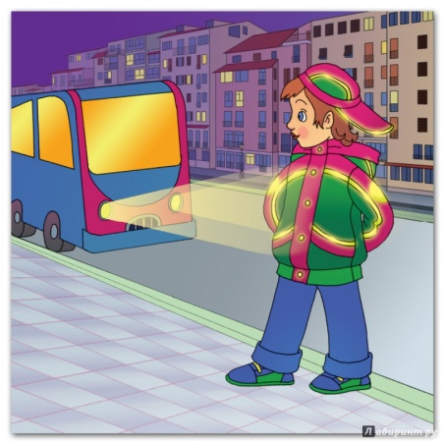
- Носи светоотражающую одежду или фликеры – отражающие свет фар наклейки, брелки, нашивки на одежду и рюкзак! Особенно важно носить фликеры в туман, дождь, снегопад. Также помни, что зимой темнеет рано! Поэтому всегда имей под рукой светоотражатели, будь заметен на дороге. Ношение светоотражателей не только красиво, но и необходимо для твоей безопасности!

Весёлых и безопасных Вам каникул и счастливого Нового года!

